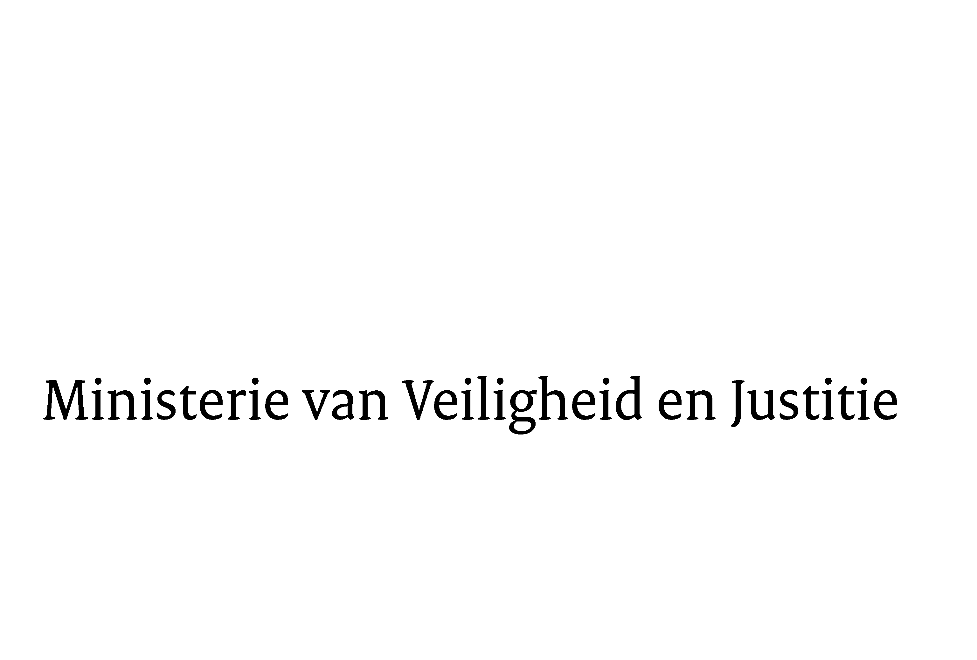
> Retouradres Postbus 20301 2500 EH Den Haag
Aan de Voorzitter van de Tweede Kamer der Staten-GeneraalPostbus 20018 2500 EA DEN HAAG

Datum | 23 januari 2012
Onderwerp | Voorstel van wet Verjaring door strafbare feiten, 32 853

Directie Wetgeving
sector Privaatrecht

Schedeldoekshaven 100
2511 EX Den Haag
Postbus 20301
2500 EH Den Haag
www.rijksoverheid.nl/venj

Ons kenmerk
5722370/12/6

Bij beantwoording de datum en ons kenmerk vermelden. Wilt u slechts één zaak in uw brief behandelen.

Hierbij bied ik u de nota naar aanleiding van het verslag en de nota van wijziging inzake het bovenvermelde voorstel aan.
De Staatssecretaris van Veiligheid en Justitie,

F. Teeven

